Урок по теме « Решение тригонометрических уравнений», 10 класс.
Проект урока:
- Место данного урока в теме, разделе курса.

Данный урок является уроком закрепления в теме « Решение тригонометрических уравнений».
На изучение этой темы в программе отводится 3 часа.
Для проведения данного урока, 1 час взят из резервного времени, отведённое на повторение.

- Связь с предыдущими уроками, темами.

На данном уроке используются знания учениц по всем темам тригонометрии.

- Влияние этого урока на последующие уроки, темы.

Урок является закрепляющим в данной теме:
а) демонстрируется умение решать простейшие тригонометрические уравнения.
б) определять вид уравнения и способ его решения.
в) ведётся подготовка к зачёту.

- Учёт реальных возможностей учениц класса, уровня их воспитанности, развития, интересов.

Состав класса разнообразен.
Однако 80% всего класса на начало учебного года имели пробелы в знаниях за курс основной школы, поэтому испытывали затруднения в усвоении отдельных тем. На данный момент этот процент снизился до 40%. Но, не смотря на это, самооценка у некоторых учениц завышена, у других есть желание иметь высокий балл, но нет желания прикладывать к этому какие-либо усилия.

- Специфика урока, его тип.

Урок систематизации знаний, отработки умений и навыков.

- Какие задачи будут решаться на уроке?

а) Отработка навыков решения тригонометрических уравнений посредством включения учащихся в
самостоятельную деятельность.
б) Воспитание самостоятельности и ответственности за качество своих знаний.
в) Развитие умений анализировать, развитие внимания и памяти.

- Структура урока, его рациональность.

Урок состоит из следующих этапов:

- постановка цели, мотивировка учениц;
- актуализация знаний: тренировка памяти и внимания,
устный счёт (решение простейших тригонометрических уравнений),
проверка знания теоретического материала (математический диктант),
- обобщение и систематизация знаний, отработка навыков решения тригонометрических уравнений.
(самостоятельная работа с последующей самопроверкой).
- подведение итогов, рефлексия.

- Методы осуществления задач урока.

- Метод самостоятельной деятельности (данный метод даёт возможность работать самостоятельно).
-Метод контроля и коррекции знаний, умений и навыков учащихся (данный метод дает возможность
выявить пробелы в знаниях у учащихся и скорректировать работу учителя по их ликвидации).
- Метод использования компьютерных технологий (данный метод позволяет развить больший интерес
к уроку).

- Формы работы.

- коллективная
- работа в паре
- индивидуальная.

- Средства, используемые на уроке.

а) Учебник и задачник под редакцией А.Г. Мордковича.
б) Раздаточный материал.
в) ПК.

ПЛАН-КОНСПЕКТ УРОКА
УРОК ПО ТЕМЕ: «ТРИГОНОМЕТРИЧЕСКИЕ УРАВНЕНИЯ ВТОРОГО ПОРЯДКА»
ЦЕЛЬ: Закрепить полученные знания при решении тригонометрических уравнений второго порядка.
ЗАДАЧИ:
ОБРАЗОВАТЕЛЬНАЯ:
Способствовать развитию навыков самостоятельного применения знаний.
РАЗВИВАЮЩАЯ:
Развивать коммуникативные качества.
Развивать умение анализировать.
Развивать навыки самоконтроля.
Развивать мышление и речь.
Развивать внимание и память.
ВОСПИТАТЕЛЬНАЯ:
Воспитание самостоятельности и ответственности за качество своих знаний.

ТИП УРОКА:
Систематизация и обобщение.
ОБОРУДОВАНИЕ:
Компьютер, доска, раздаточный материал.

ХОД УРОКА:СЛАЙД 1
- ОРГАНИЗАЦИОННЫЙ МОМЕНТ.
ЗДРАВСТВУЙТЕ УВАЖАЕМЫЕ ГОСТИ.
ЗДРАВСТВУЙТЕ ДЕВУШКИ.
Сегодня у нас немного необычный урок, а необычный он тем, что на нашем уроке присутствуют учителя с других школ города. И мы с вами должны показать, как мы научились применять полученные знания при решении тригонометрических уравнений.
СЛАЙД 2
Перед Вами лежит «Рабочая карта урока»(ПРИЛОЖЕНИЕ). Как обычно, за каждый этап урока, Вы вносите определённое количество баллов. В конце урока подведём итоги и выставим себе оценки.
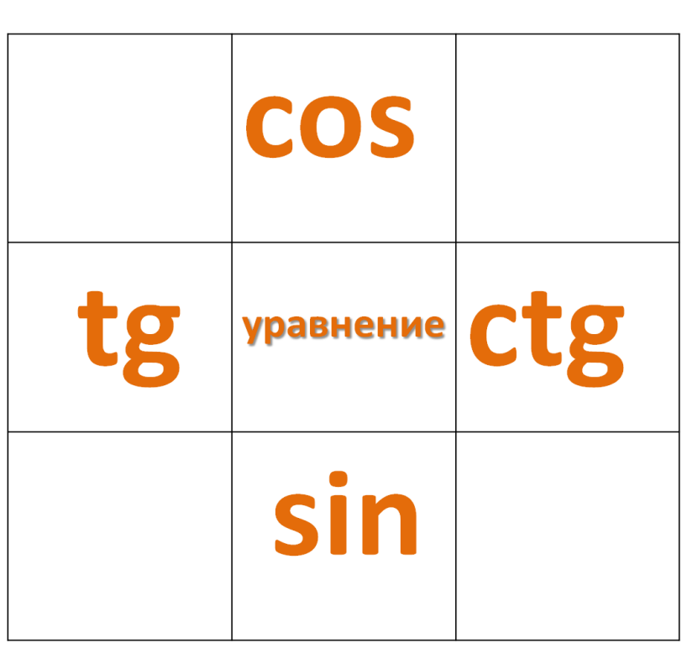
Обратите внимание, что такие этапы урока, как тренировка памяти и ребусы не оцениваются.

- ТРЕНИРОВКА ВНИМАНИЯ. СЛАЙД 3
а) ИНДИВИДУАЛЬНАЯ РАБОТА:
Перед Вами на слайде появится таблица
состоящая из 9 ячеек.
Ваша задача в течении 10 секунд запомнить
содержимое всех ячеек и по моей команде
занести в таблицу, которая лежит у Вас
на парте.
Желаю успеха!

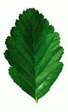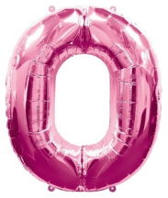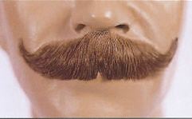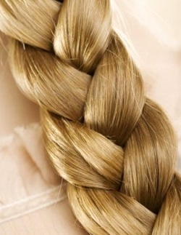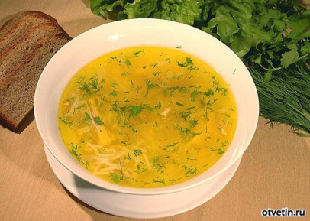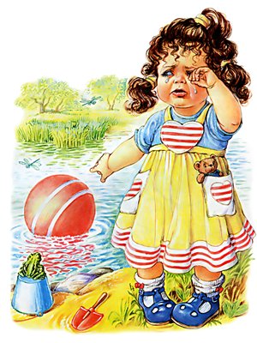
ТАНЯ
- б) ТРЕНИРОВКА МЫШЛЕНИЯ. . СЛАЙД 4
РАБОТА В ПАРЕ:
разгадайте ребусы

Если Вы не можете отгадать, то в конверте
Можете найти подсказку.

Если Вы не обращались за подсказкой, то поставьте
себе в оценочный лист 3 балла.
Если обращались к подсказке, то 2 балла.

- УСТНЫЙ СЧЁТ.. СЛАЙД 5
Древнегреческий поэт Нивей утверждал, что математику нельзя изучать, наблюдая, как это делает сосед, поэтому во время повторения решения простейших тригонометрических уравнений будут задействованы все ученицы нашего класса.
Я приготовила для Вас очередное изречение о жизни, решив карточки, которые лежат перед Вами, мы прочтём это изречение.
ЖИЗНЬ - ЭТО ШКОЛА, НО СПЕШИТЬ С ЕЁ ОКОНЧАНИЕМ НЕ СЛЕДУЕТ.
(Эмиль Кроткий, русский поэт сатирик) ПРИЛОЖЕНИЕ
СЛАЙД 6
- Интеллектуальная разминка.. СЛАЙД 7
Вы отвечаете только «да» или «нет». Если, Вы считаете, что ответ «да», то поднимаете правую руку,
если «нет, то левую руку.
Вопросы: СЛАЙД
- sin²a+cos²a=1- это основное тригонометрическое тождество?
- Квадратное уравнения имеет два корня, когда D=0?
- arcsina-это число, которое принадлежит отрезку [-/₂ ; /₂]?
- Произведение двух множителей равно нулю, когда хотя бы один множитель равен нулю, а второй множитель имеет смысл?
- arcos(- a) = + arcos a?
- y=tgx -периодическая функция с основным периодом 2?
- Уравнение вида asinx + bcosx=0 называется однородным тригонометрическим уравнением первой степени?

- РЕШЕНИЕ УРАВНЕНИЙ.. СЛАЙД 8
Знаменитый физик Альберт Эйнштейн, говорил так: «Мне приходится делить время между политикой и уравнениями. Однако уравнения, по-моему, гораздо важнее. Политика существует только для данного момента, а уравнения будут существовать вечно».

Вот и мы с вами займёмся решением уравнений.. СЛАЙД 9
(Два человека решают у доски на обратной стороне, класс по вариантам под копирку).

I вариант IIвариант

sin²x+2sinxcosx-3cos²x=0 $\sqrt{3}$sinxcosx+cos²x=0

Если кто забыл алгоритм решения данных уравнений, учебник стр. 110.

Ученицы, которые работали у доски, рассказывают как решали данные уравнения, после того как класс сдал листочки с решениями. Класс исправляет ошибки, если таковые имеются.

КРИТЕРИИ ОЦЕНИВАНИЯ:СЛАЙД 10
5 баллов - если выполнено всё верно. Не допущено ни одной ошибки.
4 балла - если допущена ошибка в вычислительных действиях.
3 балла - если допущена ошибка в вычислительных действиях, в вычислении дискриминанта,
в вынесении общего множителя за скобку.
2 балла - если допущена ошибка при решении простейшего тригонометрического уравнения.
0 баллов - вы не понимаете, как решать уравнения данного вида.

- ПОДВЕДЕНИЕ ИТОГОВ.
Выставление оценок (пока учитель проходит и выставляет оценки, ученики разгадывают ребус).
СЛАЙД 11
Всё в наших руках, поэтому их нельзя опускать.
(Коко Шанель) (ПРИЛОЖЕНИЕ)

- РЕФЛЕКСИЯ. СЛАЙД 12
- В начале урока мы с вами поставили цель закрепить полученные знания при решении тригонометрических уравнений второго порядка. В целом цель была достигнута, о чём говорят ваши оценки, но особенно хотелось бы отметить……………………………………….
Девушки, я попрошу Вас оценить своё самочувствие на уроке и выбрать смайлик, который Вам ближе по ощущениям.
И прекрасное высказывание КОКО ШАНЕЛЬ донести до женщин в отряде.

СПАСИБО ЗА РАБОТУ!!! СЛАЙД 13

АНАЛИЗ УРОКА
Данный урок является уроком закрепления в теме « Решение тригонометрических уравнений».
На изучение этой темы в программе отводится 3 часа.
Для проведения данного урока, 1 час взят из резервного времени, отведённое на повторение.
На данном уроке используются знания учениц по всем темам тригонометрии.

Состав класса разнообразен.
Однако 80% всего класса на начало учебного года имели пробелы в знаниях за курс основной школы, поэтому испытывали затруднения в усвоении отдельных тем. На данный момент этот процент снизился до 40%. Но, не смотря на это, самооценка у некоторых учениц завышена, у других есть желание иметь высокий балл, но нет желания прикладывать к этому какие-либо усилия.

Урок систематизации знаний, отработки умений и навыков.
На данном уроке были решены следующие задачи:
а) Отработка навыков решения тригонометрических уравнений посредством включения учащихся в
самостоятельную деятельность.
б) Воспитание самостоятельности и ответственности за качество своих знаний.
в) Развитие умений анализировать, развитие внимания и памяти.

Методы осуществления задач урока.

- Метод самостоятельной деятельности (данный метод даёт возможность работать самостоятельно).
-Метод контроля и коррекции знаний, умений и навыков учащихся (данный метод дает возможность
выявить пробелы в знаниях у учащихся и скорректировать работу учителя по их ликвидации).
- Метод использования компьютерных технологий (данный метод позволяет развить больший интерес
к уроку).

При проектировании урока были учтены индивидуальные особенности учащихся, темп работы, стапень обученности и уровень обучаемости. В течение всего урока оценивалось интеллектуальное и эмоциональное состояние учащихся. Для этого использовались такие приёмы, как психо-эмоциональный настрой как в начале урока, так и в течение всего урока.
Для обобщения и систематизаци знаний были использованы различные приёмы и формы работы:
- коллективная
- работа в паре
- индивидуальная.

Домашнее задание дано в виде ребуса (согласно условиям выполнения)
Система работы учащихся:
Считаю, что учащиеся были организованы.
Усвоили основные понятия и умеют применять их на практике

Общие результаты урока:
1. План урока выполнен.
2. На уроке реализовывались общеобразовательные, воспитательные, развивающие задачи урока.
3. Атмосфера на уроке была дружеская.
4. Цель урока достигнута.

